「醫療與科技互不相關？」 網上工作紙
(答案請查閱最後一頁)
題目1
請選出正確答案。
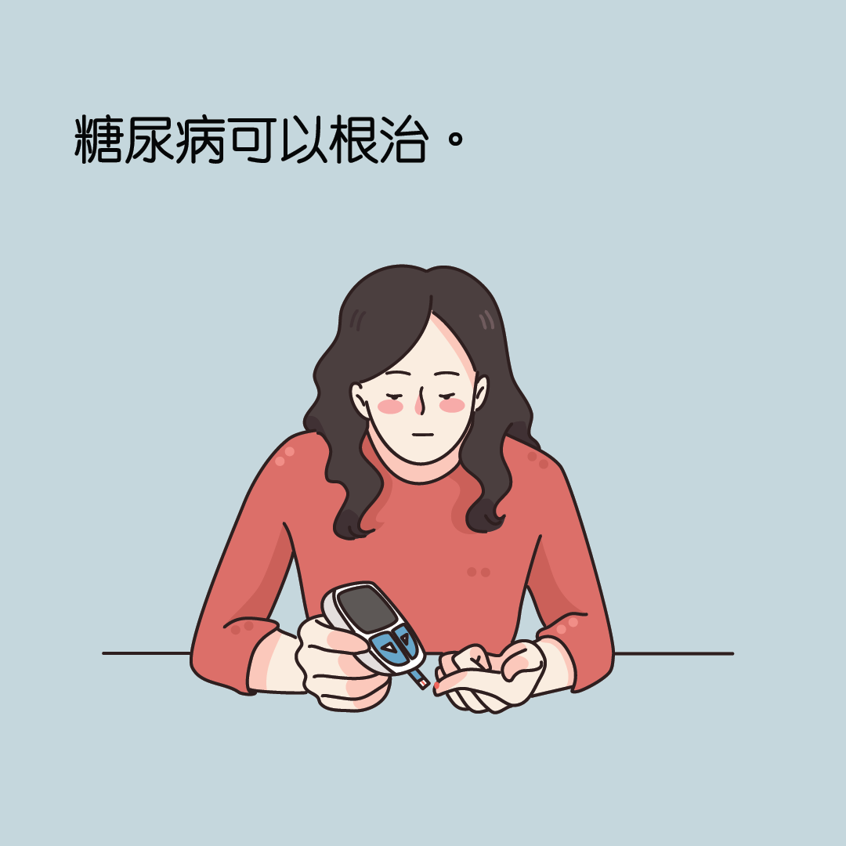
□正確
□不正確

題目2
請選出正確答案 (可選多於一個答案)。
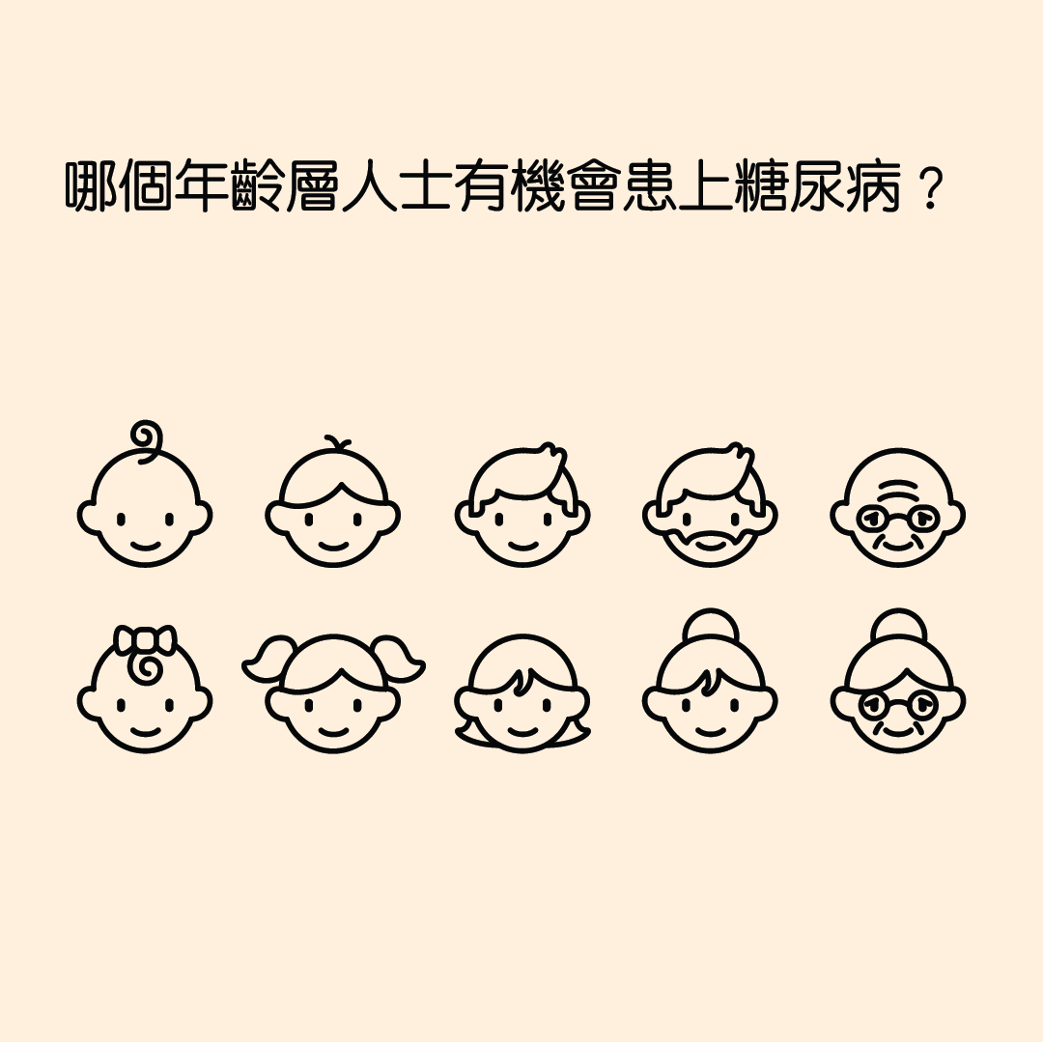
□兒童
□青少年
□老年人

題目3
請選出正確答案。
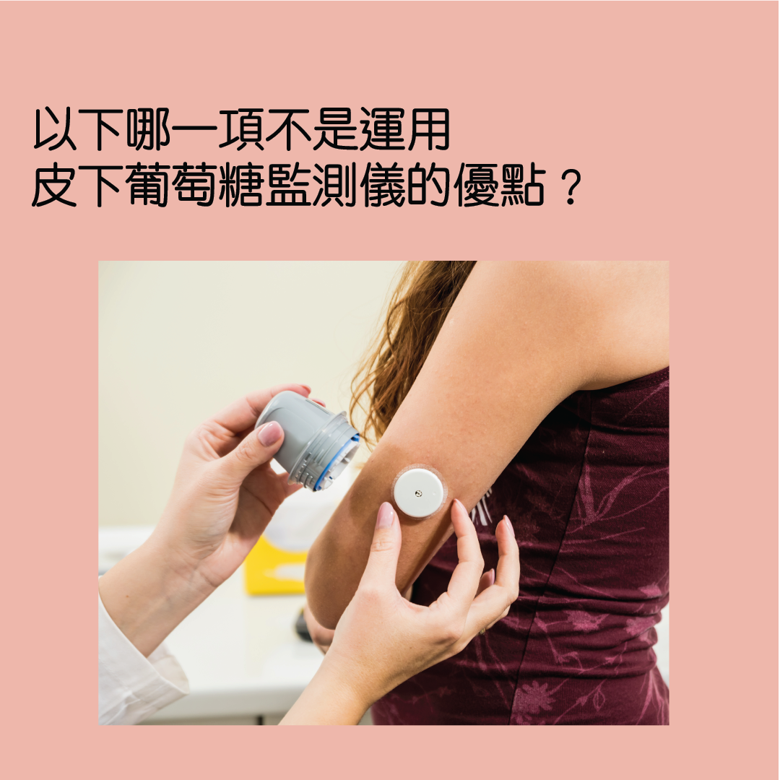
□ 24 小時測量患者的葡萄糖水平
□測量及記錄資料即時上載至網上平台
□病人無需覆診
□醫生可以隨時觀察患者控制血糖的情況，對患者作出及時的醫療建議

題目4
請選出正確答案。
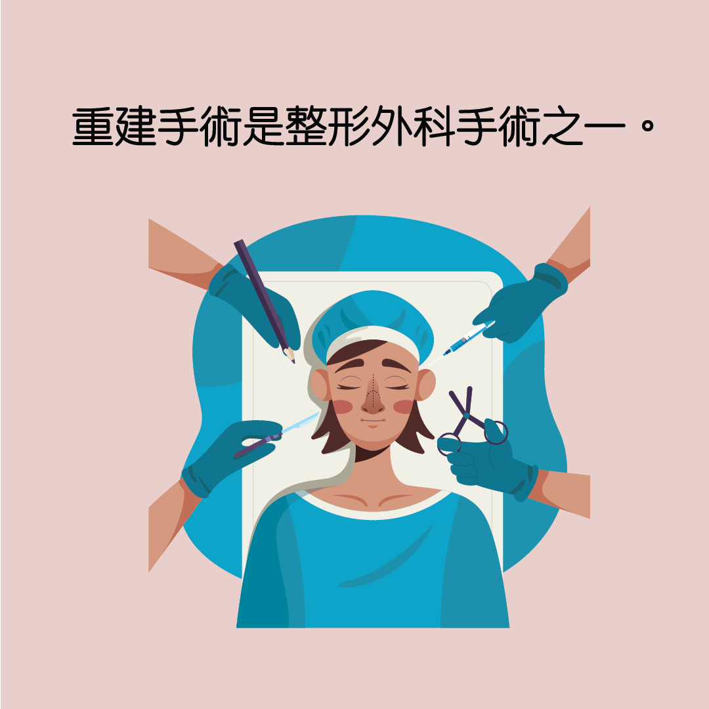
□正確
□不正確

題目5
請選出正確答案。
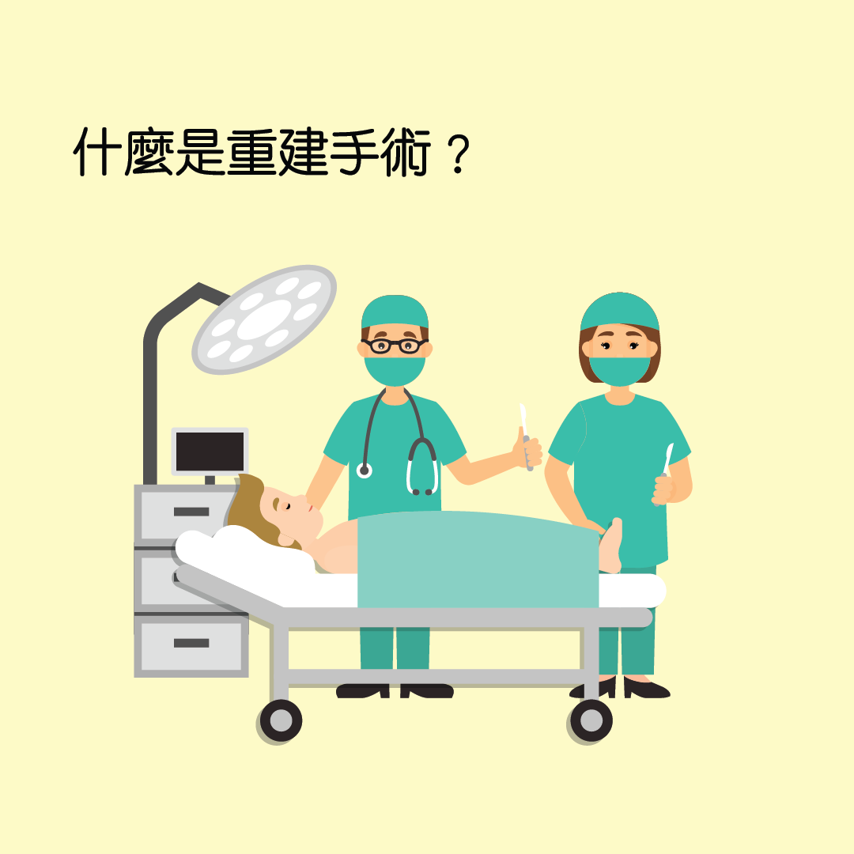
□提升面部或身體的結構以塑造更優美的外觀
□為先天的、因癌症切除、創傷或感染導致變形或缺損部分進行重建

題目6
請選出正確答案 (可選多於一個答案)。
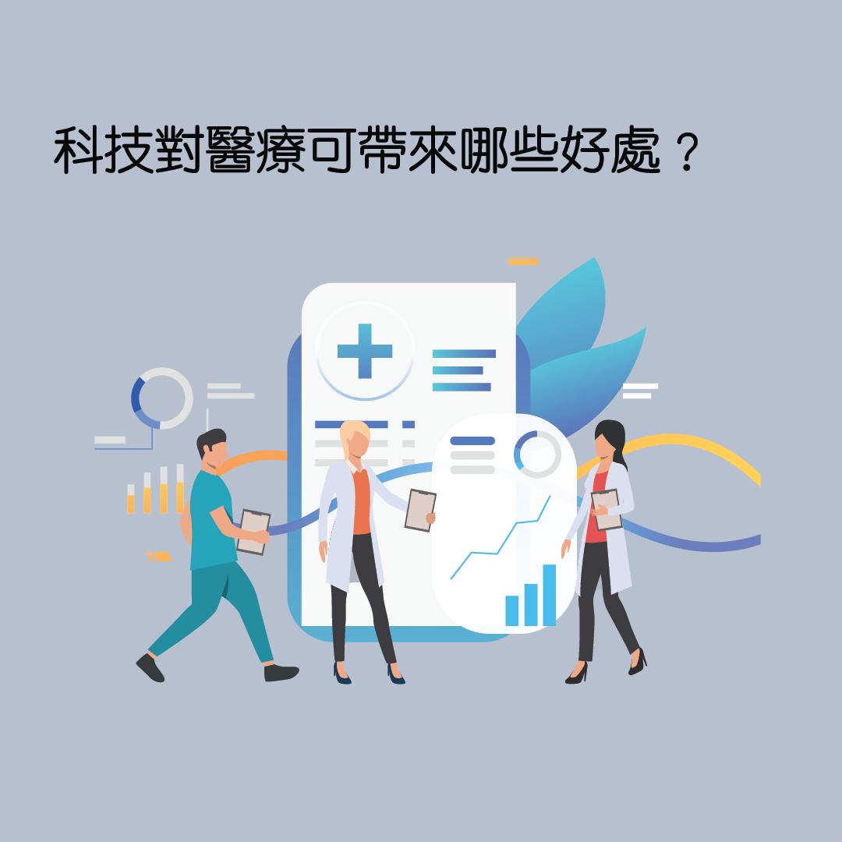
□使診斷更快捷和準確
□提升病人護理的質素
□促進創傷較少或精確度較高的新療法
□在手術前協助醫護作出規劃，為病人提供更合適的個人化治療
□病人可以不用依賴藥物治療
題目7
請選出正確答案 (可選多於一個答案)。
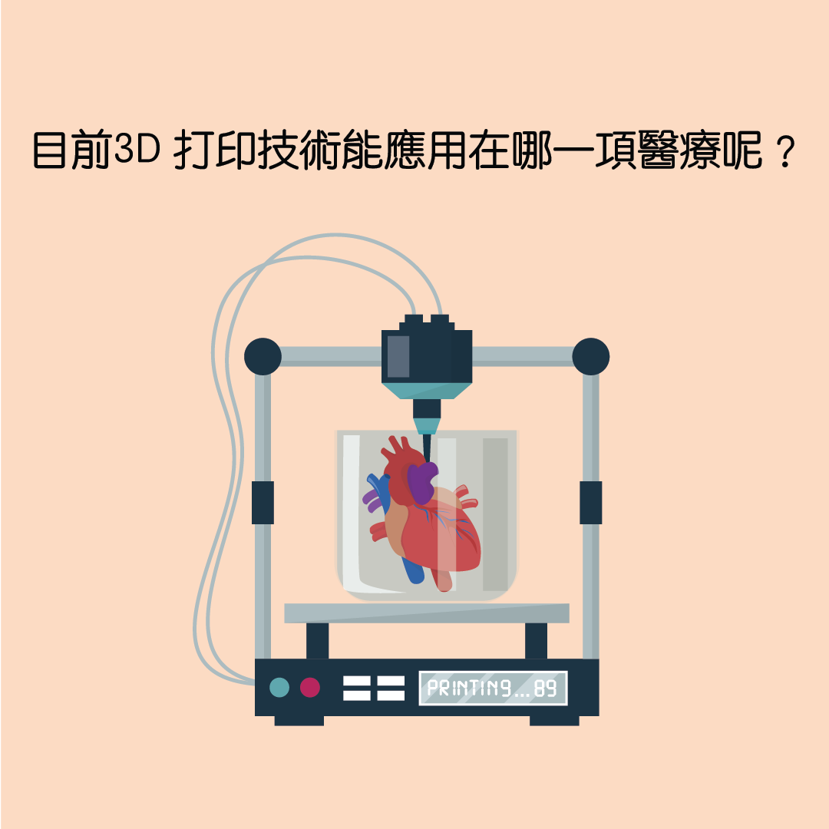
□製作義肢
□製作人體器官組織
□打印全層皮膚

題目8
請於下頁用圖畫及簡單句子展示你的答案。
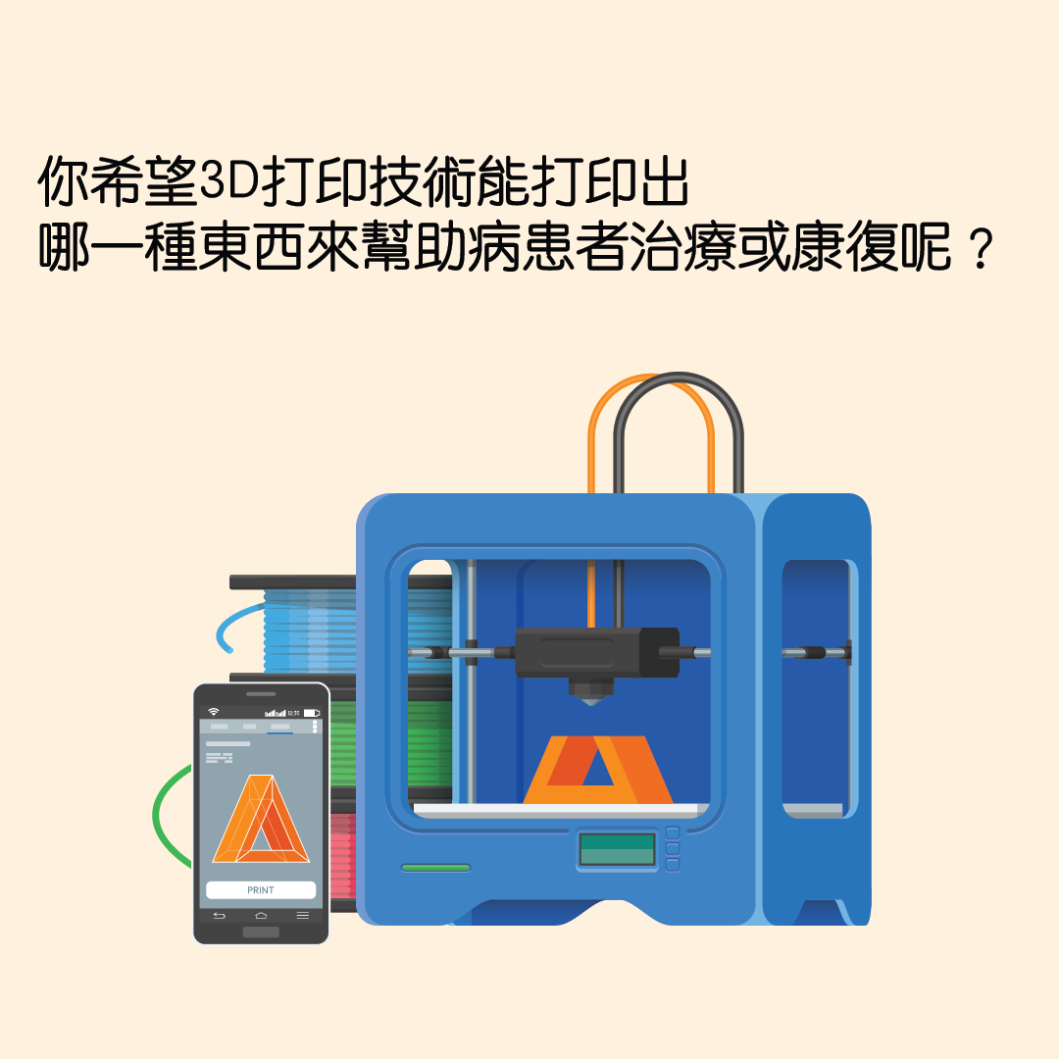

答案：
題目1 不正確
題目2 兒童；青少年；老年人
題目3 病人無需覆診
題目4 正確
題目5 為先天的、因癌症切除、創傷或感染導致變形或缺損部分進行重建
題目6使診斷更快捷和準確；提升病人護理的質素；促進創傷較少或精確度較高的新療法；在手術前協助醫護作出規劃，為病人提供更合適的個人化治療
題目7製作義肢；製作人體器官組織

